Пермский Национальный Исследовательский Политехнический Университет

Электротехнический факультет

Кафедра «Информационные технологии и автоматизированные системы»

Лабораторная работа № 9

по дисциплине

«Основы алгоритмизации и программирования»

Тема: «Строковый ввод-вывод»

Вариант № 17

Выполнил:

студент группы РИС-20-2б

Пономарев Егор Витальевич

Проверила:

доцент кафедры ИТАС

Полякова О. А.

Пермь, 2021

**Цель работы**

Работа с текстовыми файлами, ввод-вывод текстовой информации и её хранение на внешних носителях.

**Постановка задачи**

Создать текстовый файл F1, не менее чем из 10 строк, и записать в него информацию.

Выполнить задание:

1. Скопировать из файла F1 в файл F2 все строки, начинающиеся на букву «А», расположенные между строками с номерами N1 и N2, а затем все строки от N2 + 3 и до последней.
2. Определить количество слов в последней строке файла F2.

**Анализ задачи**

1. Необходимые действия:
2. Подключаем библиотеки <string> и <fstream> для работы со строками и файлами.
3. Открываем файл ввода F1.txt и файл вывода F2.txt

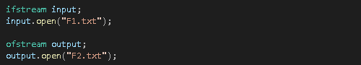

1. Вводим номера начальной N1 и конечной N2 строк, между которыми будем искать те, которые начинаются на “A”.
2. Проверяем введённые значения на корректность.

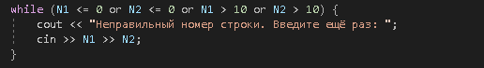

1. Проверяем открылись ли файлы и, если открылись, продолжаем выполнение программы, иначе выводим сообщение с ошибкой.





1. С помощью цикла проходим по всем строкам файла F1.txt и находим подходящие, записывая их в F2.txt, заодно сохраняя строку row в row 1. (input.eof() возвращает значение bool, где 1 — значит достижение конца файла)

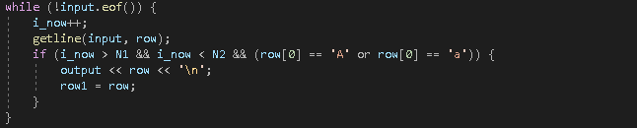

1. Для подсчёта слов в строке создаём функцию **void count (string& last_row)**, в которой определяем длину строки и считаем количество пробелов. Тогда количество слов = количество пробелов + 1.

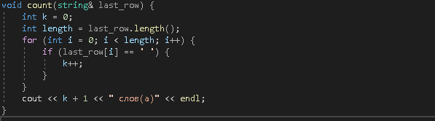

1. Если N2 + 3 >= 10, считаем количество слов в последней строке row1 (её мы получили в шаге 6) с помощью функции **count.**



1. Иначе необходимо добавить в файл F2.txt строки от N2 + 3 до последней. Для этого закроем файл ввода и откроем заново, так как в шаге 6 мы дошли до последней строки и уже не сможем считать предыдущие. (данную проблему можно решить также переносом указателя на первую строку). Похожим образом, как и в шаге 6, проходим по всем строкам и добавляем необходимые. В конце считаем длину последней строки.

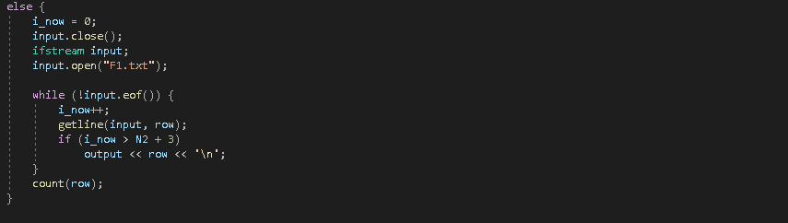

1. В конце программы необходимо закрыть все файлы, с которыми мы работали.



1. Тип переменных
2. Счетчики k, i, i_now - int.
3. Строки row, row1 – string.
4. Длина строки length – int.
5. Ссылка на строку string& last_row.
6. Ввод представлен операторами **cin** и **getline ()**, вывод – **cout**.
7. В программе используются ветвления if-else и циклы while и for.

**Блок-схема**

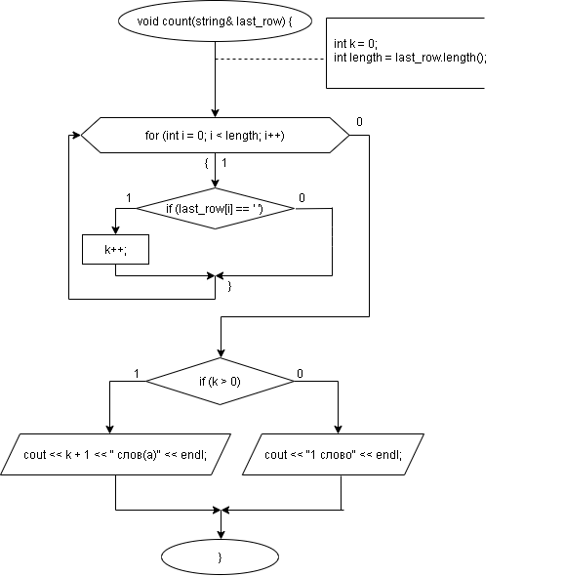

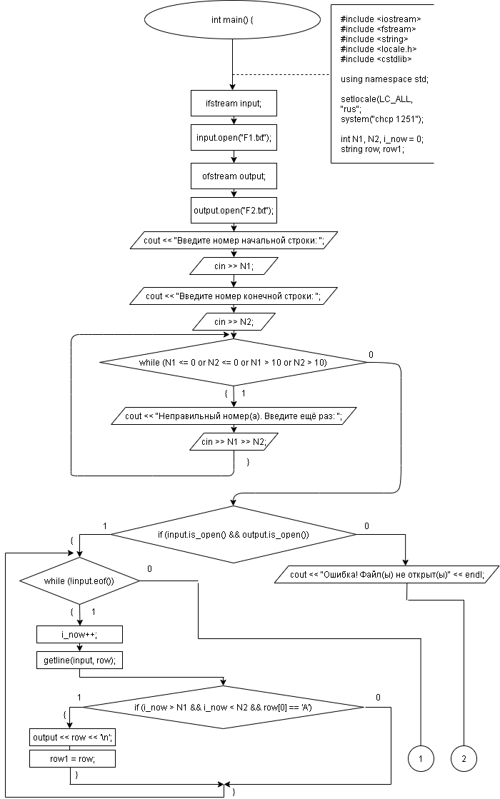

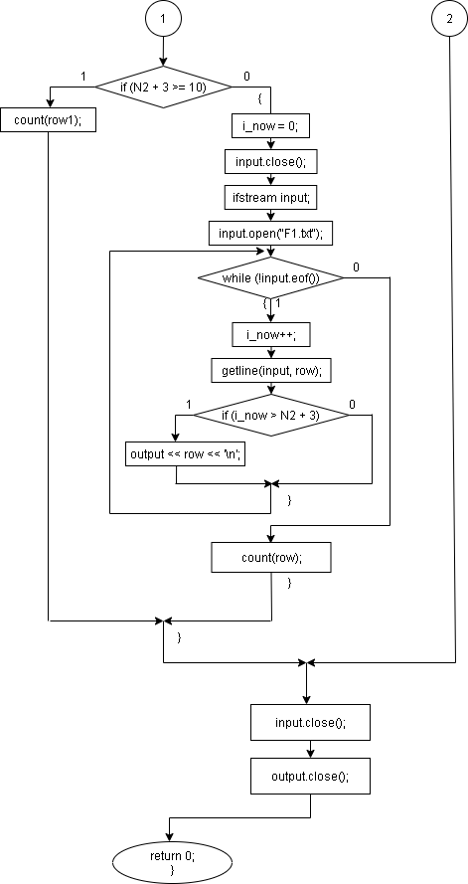

**Код С++**

#include <iostream>

#include <fstream>

#include <string>

#include <locale.h>

#include <cstdlib>

using namespace std;

void count(string& last_row) {

int k = 0;

int length = last_row.length();

for (int i = 0; i < length; i++) {

if (last_row[i] == ' ') {

k++;

}

}

cout << k + 1 << " слов(а)" << endl;

}

int main()

{

setlocale(LC_ALL, "rus");

system("chcp 1251");

ifstream input;

input.open("F1.txt");

ofstream output;

output.open("F2.txt");

int N1, N2, i_now = 0;

string row, row1;

cout << "Введите номер начальной строки: ";

cin >> N1;

cout << "Введите номер конечной строки: ";

cin >> N2;

while (N1 <= 0 or N2 <= 0 or N1 > 10 or N2 > 10) {

cout << "Неправильный номер строки. Введите ещё раз: ";

cin >> N1 >> N2;

}

if (input.is_open() && output.is_open()) {

while (!input.eof()) {

i_now++;

getline(input, row);

if (i_now > N1 && i_now < N2 && (row[0] == 'A' or row[0] == 'a')) {

output << row << '\n';

row1 = row;

}

}

if (N2 + 3 >= 10) {

count(row1);

}

else {

i_now = 0;

input.close();

ifstream input;

input.open("F1.txt");

while (!input.eof()) {

i_now++;

getline(input, row);

if (i_now > N2 + 3)

output << row << '\n';

}

count(row);

}

}

else

cout << "Ошибка! Файл(ы) не открыт(ы)\n";

input.close();

output.close();

return 0;

}

**Результаты выполнения**

